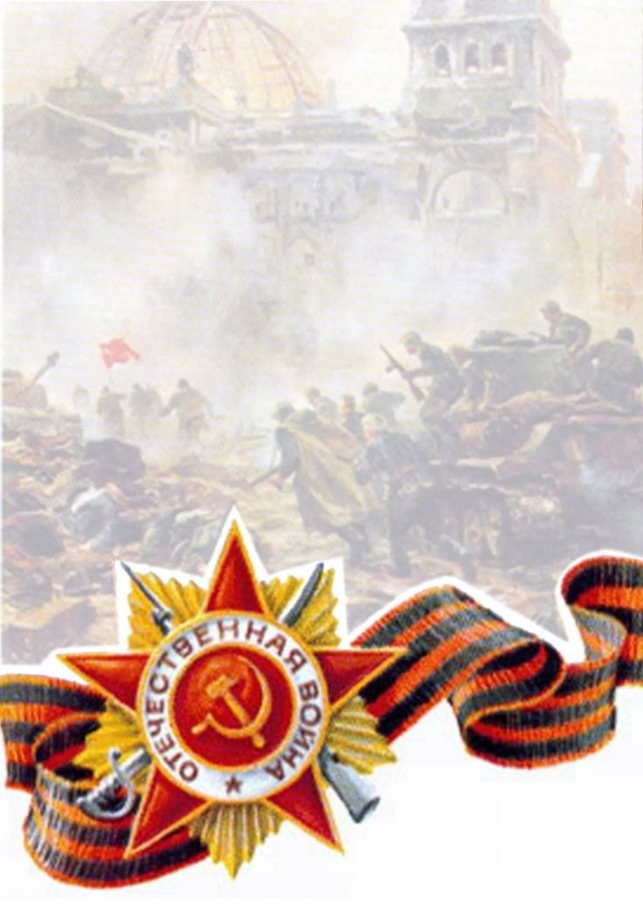

МУНИЦИПАЛЬНОЕ БЮДЖЕТНОЕ ОБЩЕОБРАЗОВАТЕЛЬНОЕ УЧРЕЖДЕНИЕ

СРЕДНЯЯ ОБЩЕОБРАЗОВАТЕЛЬНАЯ ШКОЛА № 7

ИМ.КОШЕВОГО Ф.А.

**НАВЕЧНО В ПАМЯТИ НАРОДНОЙ**

**Памятники и мемориалы Великой Отечественной войны**

**В Кущевском районе**

**Учитель начальных классов**

**Василенко Л.А.**



Памятником называется какое-либо сооружение,

предназначенное для увековечения событий, людей,

объектов.

Он помогает помнить тех, кого уже нет рядом.

Наиболее распространённые виды памятников — статуя,

бюст, плита с надписью, триумфальная арка, обелиск,

колонна.

В этой брошюре собраны памятники, обелиски и иные

объекты и сооружения, установленные в Кущевском

районе в Память о героях –гордо и

мужественно защищавших в разные годы нашу Родину и

ее рубежи.

Для изучения на уроках Кубановедения.

**Памятник казакам 4-го гвардейского казачьего кавалерийского корпуса**

Памятник казакам 4-го гвардейского Кубанского кавалерийского казачьего корпуса установлен недалеко от станицы Кущёвской Краснодарского края, на автостраде Ростов — Баку.

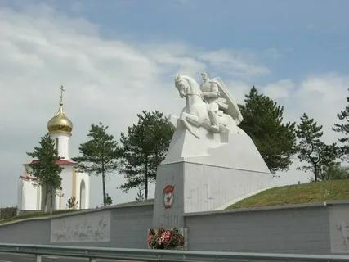

Монумент «Казак-Гвардеец» сооружён по проекту архитектора А. Н. Корсакова и скульптора О. А. Коломойцева. Открыт 31 августа 1967 года в честь 25-летия Атаки под Кущёвской — 2 августа 1942 года. 1

На постаменте изображена фигура всадника на боевом коне, привставшего на стременах и обнажившего саблю. На надписи написано: «Здесь в августе 1942 года стояли насмерть, защищая ворота Кавказа, гвардейцы 4-го Кубанского казачьего кавалерийского корпуса, удивив мир своей стойкостью и величием духа».

В 2008 году за памятником открыли мемориальный комплекс «Поле казачьей Славы

**«Шкуринская – Рубеж воинской доблести».**

**Ст. Шкуринская - Мемориальный комплекс:**

**монумент погибшим односельчанам; братская могила советских воинов, погибших в боях с фашистскими захватчиками, 1942—1943 годы**;

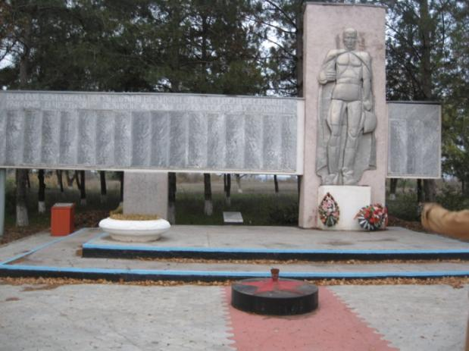

В 1975г. к 30 -летию Победы в ст.Шкуринской был открыт Мемориал. Под ним находится братская могила казаков, погибших в августе 1942года, защищая ст. Шкуринскую.

75 лет после Победы их имена были неизвестны - только фамилии. Благодаря поисковой работе заведующей музейным отделом МУК «КДЦ Шкуринского с/п» Анпилоговой Л.М. 31.08.2020г. их имена были установлены:  
Николаев Захар Николаевич 1904г.р.

Дегтярёв Афанасий Андреевич 1894г.р.,Гращ(ч)енков Степан Михайлович 1904г.р., Двойко (Дивейко ) Иван Карпович 1915г., Ефимов Филипп Ильич 1900г., Каменев Иван Петрович 1893, Сердюк Григорий Алексеевич 1912г..  
**Найдены подвиги Николаева и Дегтярёва:**На рассвете 1 августа снова загремела канонада. Мария по-прежнему дежурила в конторе связи, в аппаратной, у коммутатора. Ежесекундно раздавались звонки, и она соединяла командный пункт генерал-майора то с батареями, то с эскадроном, то с наблюдательными, выдвинувшимися по камышам к самой речке Ее, за сто пятьдесят- двести метров от немецких окопов , блиндажей и огневых точек. Наблюдатели сообщили о результате меткой стрельбы батарейцев, указывали им новые цели. И вдруг связь с наблюдательным пунктом оборвалась. Мария тщетно вызывала его. Восстановить связь и наблюдение отправился лейтенант Николаенко. Сквозь неистовый визг, вой и грохот , под дождём осколков ОН ПОПОЛЗ вдоль телефонного провода к камышам к реке. И вот в аппаратной раздался звонок. Говорил Николаенко:- соедините меня с батареями!... Прямо перед лейтенантом на противоположном берегу, виднелись укрытия и огневые точки немцев. Сидя по пояс в воде и чёрной, липкой, скользкой тине, Николаенко корректировал стрельбу казаков – батарейцев и миномётчиков. И одно за другим рушились и разлетались в огне и дыму разрывов немецкие укрытия, и в ужасе расползалась в стороны вражеская пехота.- Так, ребята, так! – одобрительно кричал лейтенант и бил кулаком по окружающей его болотной жиже. – Теперь чуть правее и выше,- там, за пригорком, их миномёты!... «Так, лейтенант, так… Молодец..- услышал он в телефонной трубке. « Говорит Тутаринов….Спасибо за отличную работу.. Представляю тебя к награде орденом Красного Знамени!».  
Николенко хотел ответить генерал-майору… Рядом с визгом шлёпнулась мина, раздался взрыв, и лейтенант медленно повалился на бок, в воду, окрашенную его же кровью. Связь оборвалась снова… Крепко отомстили немцам казаки – батарейцы и миномётчики за гибель героя – лейтенанта.  
Сержант Дегтярёв, из Ново-Леушанского района, шёл в атаку с миномётом. Он выпустил в немцев весь запас мин, отправил миномёт в тыл, а сам с карабином и парой гранат пополз дальше. Он выдвинулся далеко вперёд, и случилось так, что один попал в гущу немецкой пехоты. Не один десяток гитлеровцев уничтожил Дегтярёв, и вдруг автомат его умолк – кончились патроны….Восемь немцев со всех сторон окружили отважного сержанта. Казаки видели: Дегтярёв поднялся во весь рост, и на него насела куча немцев! Дегтярёв поднял руку вверх и крикнул: « Кубанцы не сдаются!» И взрыв гранаты подкосил его самого и разметал в клочья окружавших его врагов… Казаки ползли и били немцев из автоматов и карабинов, забрасывали гранатами, рубили шашками, кололи кинжалами, просто душили сильными, мозолистыми, хлеборобскими руками. Немцы, притаившись в окопах и ямах, вырытых ими на случай круговой обороны, пропускали кубанцев, а затем строчили им в спину из автоматов.

**пПервомайский - Братская могила советских воинов, погибших в боях с фашистскими захватчиками, 1942—1943 годы**

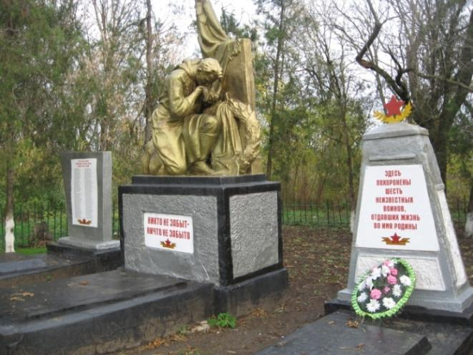

Памятник находится в ведении Первомайского сельского поселения. Размер памятника 2х2х3. По государственному списку недвижимых памятников истории и культуры регионального значения, расположенных на территории Краснодарского края, имеет № 1996.

Текст надписи: **«Слава героям великой отечественной войны».**

Слева - списки жителей поселка Первомайского, погибших в ВОВ, защищая Родину от фашистов.

Справа – памятник, поставленный при перезахоронении останков четверых неизвестных воинов, погибших при освобождении поселка от немцев.

Третий – памятник Аршавиру Камбарову, военврачу 42 кавалерийского полка 11 Донской гвардейской дивизии, погибшему в боях под Кущевской. Это именно его нашел на поле боя Шрам Д.Ф., и на другой день они вместе с другом Василием Туровым поехали на тележке к тому месту, где лежал убитый военврач , и похоронили его. А чтобы можно было отыскать могилу, поставили большую ветку от дерева. А в 1964 году останки А.Камбарова перезахоронили в парке поселка Первомайского.

По государственному списку недвижимых памятников истории и культуры регионального значения, расположенных на территории Краснодарского края, имеет № 1996.

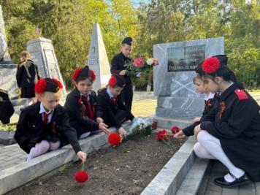

18 апреля 2019г., в поселке Первомайском Кущёвского района, у обелиска воинам погибших в ВОВ 1941-1945гг., состоялась церемония перезахоронения останков воинов-казаков, павших под ст.Кущёвской в 1942 году.

В те времена войска фашистской Германии двигались на Кавказ. Линия обороны под станицей Кущевской растянулась на десятки километров. Останки солдат нашли в месте, где проходили наиболее ожесточенные бои.

«Они были готовы пожертвовать собой ради Родины, ради своей семьи. А это — главное. Человек, способный пожертвовать собой, всегда будет сильнее любого лютого врага. Они все были герои. Все», — сказал представитель делегации Волгоградской области Евгений Галустов.



На захоронение пришли жители поселка Первомайского, также приехали делегации из Ростова-на-Дону и Волгоградской области. Все личные вещи, которые нашли рядом с павшими героями, передали в районный музей, а прах с воинскими почестями захоронили в братской могиле.

«Одного по ложке с инициалами удалось идентифицировать, которого поднимали в феврале. Уроженец Сталинградской области Быкадоров Иван Иванович. Других подразделений, кроме как 42-го Донского полка, там не могло быть. Поэтому — это казак», — сказал командир отделения поискового отряда «Кубанский рубеж» Евгений Лопатько.

Работа поискового отряда не закончена. Установить имя еще одного красноармейца, как надеются поисковики, помогут особые приметы — двухметровый рост, очки. По предположениям, он состоял в руководящем составе.

**Памятник участникам 4-го Кубанского казачьего корпуса.**

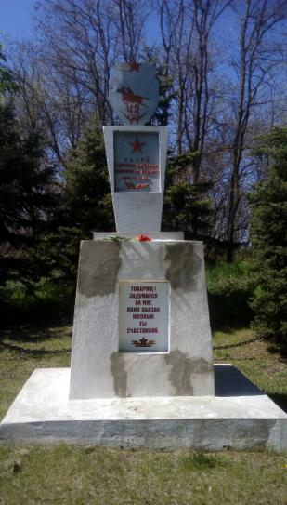По направлению из Кущевской в поселок Первомайский, стоит у дороги скромный приземистый памятник участникам 4-го Кубанского казачьего корпуса.

Сооружен он был в знойный день 1967 год на средства детей Новомихайловского детского дома Волгоградской области, которые решили поставить на нашей Кущевской земле памятник в честь своего знаменитого земляка К.И.Недорубова.

Юные воспитанники детского дома Коробков Миша, Абдуллаев Коля, Косухин Коля, Калашникова Маша, Турко Таня под руководством заведующей учебной частью детского дома Буяновой Полины Степановны в ноябре 1966 года пошли в поход по местам боевой славы 4-го гвардейского казачьего кавалерийского корпуса, отыскали ветеранов корпуса участников Кущевской битвы майора Ковальчука Антона Яковлевича, полковника Карапетяна Мушега Амбарцумовича, Дорина Петра Романовича и полковника Привалова Никифора Ивановича и вместе с ними приехали в Кущевский район.

В Кущевской встретились с ветеранами полка, побывали на местах сражений, нашли с помощью участников Кущевской битвы братскую могилу, где были похоронены павшие воины.

Юные следопыты побывали у окопов Героя Советского Союза Недорубова К.И. и окопов командного пункта 42 кавалерийского полка, в гостях у школьников поселка Первомайского.

В результате похода юные следопыты установили фамилии некоторых казаков, захороненных в братской могиле. За это им бесконечно благодарны родственники погибших, в том числе мать казака Петра Ольхового, сын казака Федор Брехов и другие.

Комсомольцы и все воспитанники детского дома решили на лично заработанные деньги построить памятник погибшим героям-казакам и соорудить его на месте боев под станицей Кущевской, на территории поселка Первомайского.

«С каким усердием, подъемом, трудились ребята, - вспоминает завуч детдома Буянова П.С. – Разную работу приходилось выполнять. И деньги были собраны. Более 600 км проехали красные следопыты и доставили на Кущевскую землю все необходимые части будущего памятника, который сбольшой любовью сделали рабочие рем стройучастка цементного завода».

Вместе с группой ребят в гости к нам прибыли 75-летний Петр Романович Дорин, заместитель политрука одного из казачьих полков, и завуч детдома Г.Буянова. Помогали устанавливать памятник секретарь парткома совхоза «Кущевский» А.П.Гаврилов, А.Г.Марченко и фотокорреспондент газеты «Вперед» А.Яшин.

А 10 июля 1967 года состоялось открытие памятников, которые немного видоизменили. Секретарь партийной организации зерносовхоза «Кущевский» Гаврилов А.П. заверил всех присутствующих, что жители совхоза будут так же свято беречь этот памятник, как берегли казаки эту землю в годы войны…

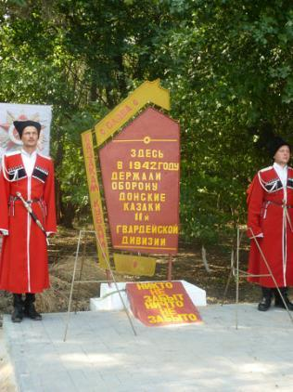 Прошло 30 лет. Сейчас на месте боев, недалеко от поселка Первомайского Кущевского района, со стороны полотна железой дороги, у кромки лесополосы, стоит памятный металлический знак, на котором написано: «Здесь в августе 1942 года держали оборону донские казаки 11 гвардейской дивизии».

Чуть ниже слова: «Никто не забыт, ничто не забыто». Машинисты проходящих мимо пассажирских и товарных поездов длинным протяжным гудком отдают долг памяти бойцам, павшим за освобождение нашей земли от фашистских захватчиков.

Там же, у железной дороги, где шел смертельный бой, есть памятник, на котором высечены слова: «Окоп Героя Советского союза командира казачьей сотни Недорубова К.И.». А рядом сам окоп, тот самый окоп, в котором держали оборону донские казаки 11-й гвардейской дивизии, в том числе Герой Советского Союза Недорубов К.И и его сын Николай.

Казацкая слава будет жить вечно в сердцах советского народа. За этими памятниками все эти годы ухаживают школьники МБОУ СОШ № 7, здесь встречаются ветераны 4-го ГККК, здесь принимают в казачьи ряды молодое пополнение.

**с Новомихайловское - Братская могила советских воинов, погибших в боях с фашистскими захватчиками, 1942—1943 годы**

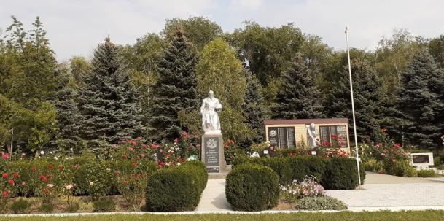На территории Новомихайловского сельского поселения расположены мемориальные комплексы – в селе Новомихайловском и посёлке Коммунар.

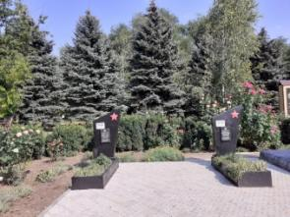  
**Воину-освободителю, Скорбящей матери. Мемориальная стена памяти** с фамилиями погибших в годы Великой Отечественной войны 1941-1945 гг.», в этой стене замурована капсула с обращением ветеранов войны к потомкам, которую необходимо вскрыть в 2045 году.**Четыре Братские могилы советских воинов, погибших в боях с фашистскими захватчиками, 1942-1943 гг.** В честь погибших односельчан высажены из голубых елей и берёз «Аллеи памяти», у каждого дерева установлены именные таблички.

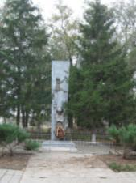

**п.Коммунар- Памятный знак землякам,**

**погибшим в годы Великой Отечественной вой**

**ст. Кисляковская - Мемориальный комплекс.**

В сохранении памяти в истории станицы, о её защитниках в годы войны в 1994 году в парке установлен памятник «Памяти павших в годы войны»

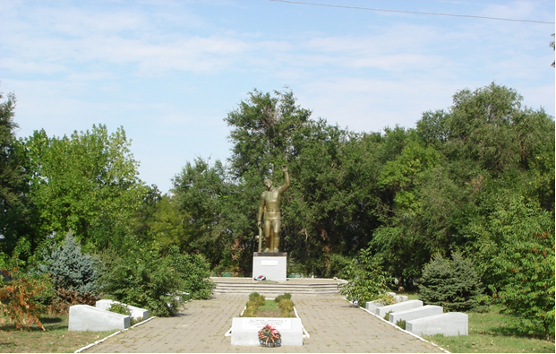

В парке станицы Кисляковской расположен мемориальный комплекс погибшим в годы Великой Отечественной войны 1941-1945 гг.  
  
Он был открыт в 1995 году. Изготовитель – Краснодарская художественная мастерская.  
  
В центре мемориала расположена скульптура воина-солдата, высотой 5 метров, застывшего в последнем предсмертном падении. На постаменте, на котором установлена скульптура, размещена мемориальная доска с надписью «Никто не забыт, ничто не забыто».  
  
По аллее, ведущей к памятнику, расположены 15 плит с именами восьмисот шестидесяти двух жителей станицы Кисляковской, погибших в годы Великой Отечественной войны. На центральной плите надпись «Вечная память воинам ст.Кисляковской, павшим в борьбе за свободу и независимость нашей Родины в годы Великой Отечественной войны 1941 -1945 гг.».

**п. Полтавченское - Памятник землякам, погибшим в годы Великой Отечественной войны, установленный в 1967 г.**

Братская могила воинов 320 стрелковой дивизии, погибших в бою с фашистскими захватчиками 2 февраля 1943 года при освобождении пПолтавченкое и хутора Красная Слободка..

По периметру братской могилы размещены девять мраморных мемориальных досок, на которых высечены имена семидесяти советских воинов, павших при освобождении Полтавченского сельского поселения.

В 1962 году на этом месте установили надгробие в виде двух солдат, склонивших головы над захоронением. Глебовка - Обелиск землякам, погибшим в годы Великой Отечественной войны

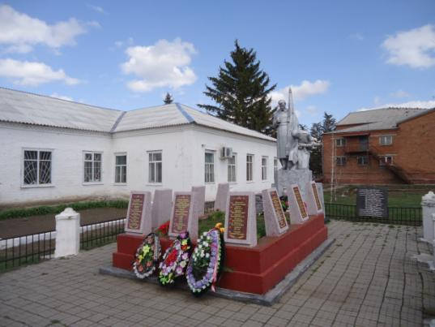

**Средние Чубурки - Мемориальный комплекс "220 берез".**

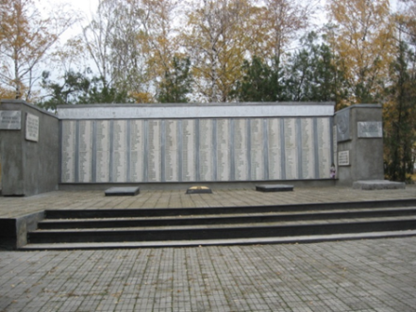

В сохранении памяти в истории станицы, о её защитниках в годы войны в 1994 году в парке установлен памятник «Памяти павших в годы войны»

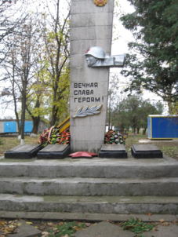К сбору материалов о павших за Родину были привлечены ветераны Великой Отечественной войны, родственники погибших воинов, учителя и ученики школ сельского поселения.  
Мемориальный комплекс, получивший впоследствии название «220 берез», был открыт 9 мая 1975 года на площади у Дома культуры в самом центре усадьбы колхоза. На открытие комплекса везли огонь, который был зажжен от Вечного огня на Мамаевом кургане. Специально для этого в город-герой Волгоград ездила делегация ветеранов Великой Отечественной войны.  
Семьсот двадцать девять имен земляков, не вернувшихся с полей сражений Великой Отечественной войны, высечены на мемориальном объекте. Надпись на нем гласит «КТО ЖИЗНЬ ОТДАЛ ЗА СВОЙ НАРОД – БЕССМЕРТЕН ТОТ!»

**Обелиск землякам, погибшим в годы Великой Отечественной войны, 1975 г.**

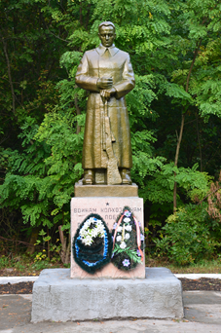**х. Таурупп-1 Среднечубурского сельского поселения - Памятник землякам, погибшим в годы Великой Отечественной войны, установленный в 1965 г**

Памятник «Воинам колхозникам колхоза Победа погибшим в годы Великой Отечественной войны 1941-1945»

Открытие памятника проходило при большом стечении народа, многие плакали, потому что ещё свежи были раны оставленные войной. На празднике играл духовой оркестр СШ № 74 под руководством Н.С. Воробьева. Пионеры СШ № 31 несли почетный караул у памятника. Одним из самых почетных гостей был генерал – командующий 4 ГККК- Н.Я. Кириченко. Генерал произнес волнующую речь, которая закончилась словами « … у памятника всегда должны быть живые цветы, а тропа к нему не зарастала…».

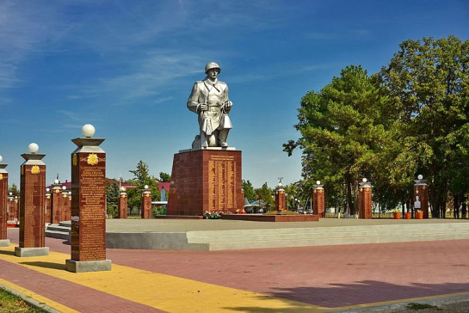**Братская могила 180 советских воинов, погибших в боях с фашистскими захватчиками, 1942—1943 годы в ст.Кущевской.**

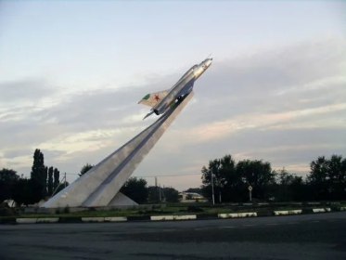 Широкая аллея ведет к постаменту с фигурой солдата – центр мемориального комплекса. За братской могилой аллея, ведущая к выставке военной техники.

**Памятник авиаторам в станице Кущёвской** посвящён легендарным лётчикам, погибшим в небе над Кубанью. Он установлен 9 мая 1976 года в парке 30-летия Победы.

Памятник представляет собой самолёт МиГ-21, установленный на месте нахождения сбитого самолёта.  В 80-е послевоенные годы здесь были обнаружены обломки самолёта военного времени и орден Красного знамени, принадлежавшие командиру эскадрильи штурмового 214 авиаполка Николаю Сергеевичу Кукушка, который погиб при исполнении боевого задания в августе 1942 года.

Также в станице Кущёвской по адресу: пер. Кубанский, 82 Б, находится памятный знак «Бессмертному подвигу земляков-авиаторов» (создан в 1978 году).

[**Памятник На месте трагической гибели госпиталя №3198**](https://www.komandirovka.ru/sights/kushhevskaya_krasnod._kr./pamyatnik-na-meste-tragicheskoy-gibeli-gospitalya-3198/)

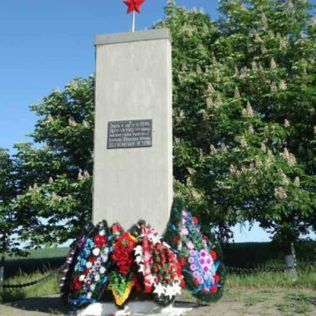

Памятник установлен на месте трагической гибели госпиталя №3198 в 1942 году на берегу реки Куго-Ея. Военный госпиталь был эвакуирован из г. Ростова-на-Дону в станицу в 1942 году. Одно из отделений госпиталя находилось в бывшем здании школы №6. При подходе немцев к станице, госпиталь был эвакуирован, но у реки Кавалерка был настигнут немецким взводом автоматчиков и расстрелян. Каратели запретили хоронить убитых, при этом сожгли телегу с документами. Поэтому ни одной фамилии раненных и медицинских работников не дошли до нас.

[**Памятник Танк Т-34 Кущёвский колхозник**](https://www.komandirovka.ru/sights/kushhevskaya_krasnod._kr./pamyatnik-tank-t-34-kuschvskiy-kolhoznik/)

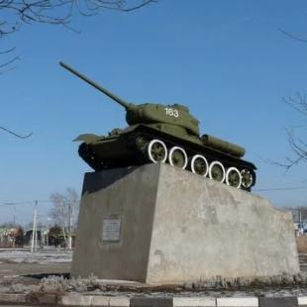

Танк Т-34 Кущёвский колхозник, построенный на средства колхозников Кущёвского района, собранных в 1943 году, как помощь фронту, был установлен на пьедестал в 1969 году. В годы военного лихолетья, по зову краевой партийной организации было собрано около 2-миллионов рублей на строительство танковой колонн.

1- Ст. Шкуринская - Мемориальный комплекс: монумент погибшим односельчанам; братская могила советских воинов, погибших в боях с фашистскими захватчиками, 1942—1943 годы;

2- П. Первомайский - Братская могила советских воинов, погибших в боях с фашистскими захватчиками, 1942—1943 годы

3- С. Новомихайловское - Братская могила советских воинов, погибших в боях с фашистскими захватчиками, 1942—1943 годы

4- Памятное место, где в 1942 г. был окоп казака 4 го гвардейского Кубанского кавалерийского казачьего корпуса Героя Советского Союза К.И. Недорубова

5- П. Коммунар- Памятный знак землякам, погибшим в годы Великой Отечественной войны

6- С. Братское - Братская могила советских воинов, погибших в боях с фашистскими захватчиками, 1942—1943 годы

7- П.Кубанец- Могила неизвестного советского воина, погибшего в бою с фашистскими захватчиками, 1942 год

8- х. Серебрянка - Памятник землякам, погибшим в годы Великой Отечественной войны, установленный в 1964 г.

9- с. Полтавченское - Памятник землякам, погибшим в годы Великой Отечественной войны, установленный в 1967 г.

10- ст. Кисляковская - Мемориальный комплекс

11- х.СредниеЧубурки - Обелиск землякам, погибшим в годы Великой Отечественной войны, 1975 г.

12- Новоивановское- Памятник погибшим за власть Советов в годы гражданской войны, установленный в 1957 г

13 - с. Красное- Обелиск землякам, погибшим в годы Великой Отечественной войны, установленный в 1965 г.

14 - С. Красная Поляна- Памятник землякам, погибшим в годы Великой Отечественной войны, установленный в 1954 г.

15- Кисляковская - Братская могила советских воинов, погибших в боях с фашистскими захватчиками, 1942—1943 годы

16- Иванослюсаревское - Братская могила 18 советских воинов, погибших в боях с фашистскими захватчиками, 1943 г.

17- Глебовка - Обелиск землякам, погибшим в годы Великой Отечественной войны

18- Большая Лопатина - Памятник землякам, погибшим в годы Великой Отечественной войны, установленный в 1975 г. (автор Т.Т. Бескровная)

19- с. Ильинское - Братская могила советских воинов, погибших в боях с фашистскими захватчиками, 1942—1943 годы

20- Средние Чубурки - Мемориальный комплекс "220 берез"

21- х. Таурупп-1 - Памятник землякам, погибшим в годы Великой Отечественной войны, установленный в 1965 г.

22- Памятник казакам 4-го гвардейского казачьего кавалерийского корпуса

23 - Братская могила 180 советских воинов, погибших в боях с фашистскими захватчиками, 1942—1943 годы

24- Памятник легендарным летчикам

2022г.